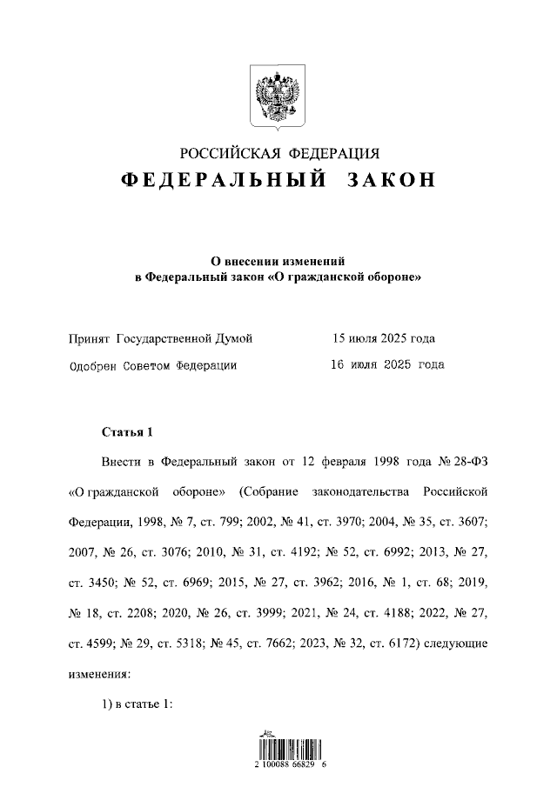

**Федеральный закон от 23.07.2025 № 240-ФЗ**

**«О внесении изменений в Федеральный закон «О гражданской обороне»**

**Уточнены полномочия федеральных органов исполнительной власти и органов государственной власти субъектов РФ при проведении мероприятий по гражданской обороне.**

Установлено, в частности, что ведение гражданской обороны   
в отдельных субъектах РФ начинается с момента введения в действие высшими должностными лицами субъектов РФ планов гражданской обороны и защиты населения соответствующих субъектов РФ в полном объеме   
или частично по предложению руководителя федерального органа исполнительной власти, уполномоченного на решение задач в области гражданской обороны.

Координация деятельности федеральных органов исполнительной власти и органов государственной власти субъектов РФ при проведении указанными органами мероприятий по гражданской обороне осуществляется Правительственной комиссией по предупреждению и ликвидации чрезвычайных ситуаций и обеспечению пожарной безопасности.

Координация деятельности территориальных органов федеральных органов исполнительной власти, органов местного самоуправления   
и организаций при проведении указанными органами и организациями мероприятий по гражданской обороне осуществляется комиссиями   
по предупреждению и ликвидации чрезвычайных ситуаций и обеспечению пожарной безопасности субъектов РФ.

Также определено, что порядок финансового обеспечения отдельных мероприятий регионального уровня по гражданской обороне, а также перечень таких мероприятий устанавливается Правительством РФ.

Кроме того, в числе прочего:

уточнен и расширен понятийный аппарат,

закреплен порядок пресечения функционирования беспилотных воздушных, подводных и надводных судов и аппаратов, беспилотных транспортных средств и иных автоматизированных беспилотных комплексов в целях защиты сил и средств аварийно-спасательных формирований, населения при его эвакуации, проведении аварийно-спасательных и других неотложных работ, тушении пожаров.

Согласно ФЗ, работники профессиональных аварийно-спасательных формирований ФОМВ, уполномоченного на решение задач в области гражданской обороны, вправе пресекать функционирование беспилотных воздушных, подводных и надводных судов и аппаратов, беспилотных транспортных средств и иных автоматизированных беспилотных комплексов в целях защиты своих сил и средств, населения при его эвакуации, проведении аварийно-спасательных и других неотложных работ, тушении пожаров   
в случае возникновения опасностей, восстановлении и поддержании порядка в районах, пострадавших в этих условиях, посредством подавления или преобразования сигналов дистанционного управления беспилотными аппаратами, воздействия на их пульты управления.

Настоящий Федеральный закон вступает в силу по истечении ста восьмидесяти дней после дня его официального опубликования.

Информация взята из открытых интернет-источников.